Thomas Ricordeau [Màj 11/2025]
- Enseignant Agrégé en Arts Appliqués
- Poste spécifique en Diplôme Supérieur Arts Appliqués option design graphique à l'ÉSDM, lycée Denis Diderot Marseille
- Président de l'association reso-nance numérique
- Membre de Ars Industrialis devenu Épokhè
- AGRÉGATION
- CAPET
- CAPLP
- Licence Arts Appliqués UTM II
- Diverses expériences en entreprise Print & Web
- Direction Artistique d’événements culturels, associatifs & pédagogiques
- Chroniques radio
- Instagram
- Itch.io
- Cours
Conférences:
- Août 2014 : Rencontres de Lure La main, le bit, le photon & l'atome avec Anne-Catherine Céard
- Mars 2014 : Théâtre la Cité - Éduquer, cultiver, créer et militer dans un monde numérique avec Bernard Stiegler
- Octobre 2016 : Made in Friche MACHINES - MACHINE ANTI-MACHINE
- 2016 - 2019 : Chroniques radio - La Clique numérique
- Février 2020 : Pastis.design#2 - La Briqueterie - Patrimoine & Résurrection, du papier au jeu-vidéo
- Novembre 2023 : Interview GDevelop - Teaching with GDevelop
- Mai 2025 : Interview GDevelop - Making Games for the City of Marseille with GDevelop

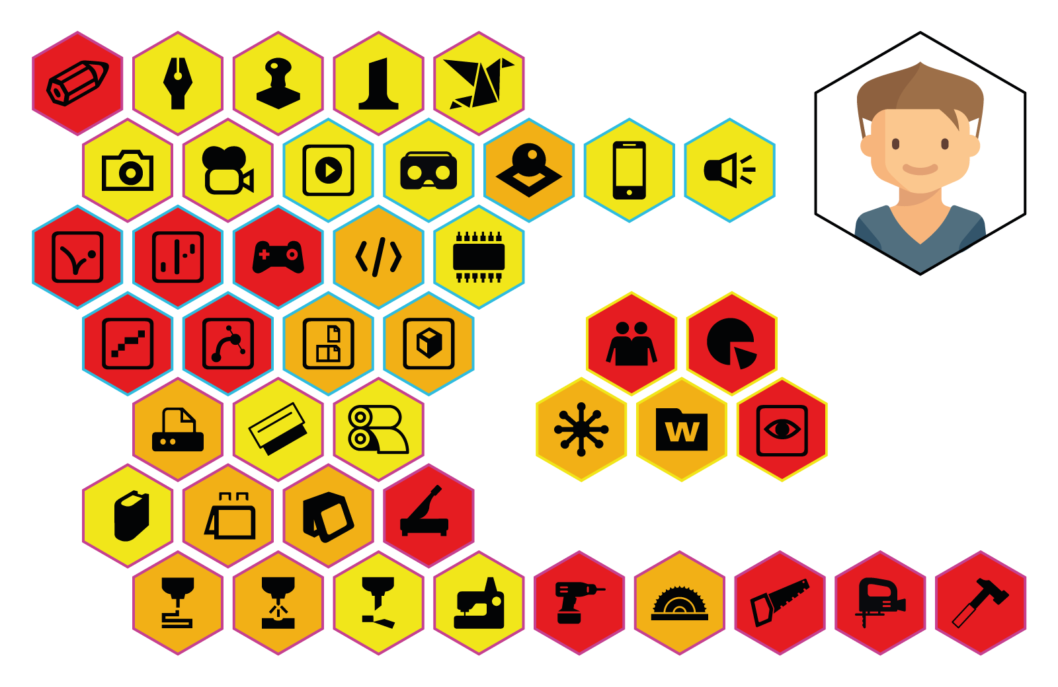

- Maîtrise Dessin: croquis, illustration, couleur, story-boarding, bande dessinée...
- Compétences animation traditionnelle
- Maîtrise Pack Adobe: Photoshop, Illustrator, Indesign, Character Animator, Animate...
- Maîtrise Krita
- Maîtrise avancée du moteur de jeu-vidéo GDevelop
- Blender (fondamentaux)
- Unity & Unreal (notions)
- Html/CSS (notions)
- Compétences diverses en reliure, façonnage et impression artisanale
- Découpe Laser (fondamentaux)
- Impression 3D (fondamentaux)
- Électronique: arduino et microcontrôleurs (notions)
- Diverses compétences manuelles (machines-outils)

